Soubor cvičení pro studenty kombinovaného studia učitelství zeměpisu

Metody v geografii

Obecná struktura protokolu:
- titulní list - jméno studenta, název předmětu, číslo cvičení, zadavatel: (PhDr. Hana Svatoňová, PhD.) , datum zadání, datum odevzdání
- vlastní řešení:
cíl:
  - zadání úkolu
  - úvod (základní poznatky, ze kterých vycházím při řešení úkolu, - např. kartogram, kartodiagram, základní prvky apod.)
  - řešení - postup
  - vstupní data ( tabulky apod.)
  - výsledek (statistické mapy, grafy)
  - závěr a komentář (Celkové zhodnocení práce, závěry objektivní, příp. subjetivní( Bylo zjištěno, že ….. – naučil jsem se, poznal jsem, zjistil jsem, problémy mi dělalo, využiji atd.)
  - Použitá literatura a zdroje

Cvičení 1: Statistická ročenka České republiky – základní statistický zdroj a dokument, zápis použité literatury podle normy

Cvičení č. 2: Grafy a sítě - základní prvky a konstrukce

Cvičení č. 3 : Výpočet vybraných středních hodnot a charakteristik variability jednorozměrného statistického souboru
Cvičení č. 4 : Normální rozdělení

Cvičení 1: Statistická ročenka České republiky – základní statistický zdroj a dokument, zápis použité literatury podle normy

Úkol:
- Statistická ročenka:
  - Seznámit se s obsahem a strukturou statistických ročenek
  - Vypsat základní okruhy členění statistických dat
- Seznámit se se zápisem použité literatury podle bibliografické normy

Řešení:
Zdroj informací: Statistické ročenka (napsat podle normy)
Internetový zdroj pro normu

(správně zapsat citaci Statistické ročenky a internetového zdroje podle bibliografické normy ( norma ČSN ISO 690 – lze stáhnout na Internetu, doporučuji uschovat a začít používat)

Cvičení č. 2: Grafy, karogramy, kartodiagramy - základní prvky a konstrukce
Úkol:
1. Vyhledejte na Internetu nebo v tisku min. dva grafy, vyznačte na nich jejich základní prvky, případně uveďte chyby, nedostatky
( Pozn. k řešení – grafy zkopírujte nebo příp. nalepte do protokolu)

2. Sestrojte sloupcový graf z klimatických hodnot naměřených na vybrané meteorologické stanici nejblíže Vašemi bydlišti.

Poznámka k řešení:
Každý student ručně nebo v Excelu zpracuje vlastní graf , potřebná meteorologická data jsou dostupná pod www stránkami Českého statistického úřadu/odkaz kraje).
Dbejte na dodržení všech pravidel a prvků, v zadaní uveďte již konkrétní údaje pro Vaše řešení – kraj, stanice, meteorologický prvek a rok, který budete zpracovávat.
Dbejte na základní zvyklosti psaní odborných textů – např.
Při uvedení tabulky v textu např. seminární práce je nejdříve její název a pak následuje vlastní tabulka + zdroj
Tab. 1.: Průměrný chod atmosférických srážek na stanici…. v roce zx
Následuje tabulka se záhlavím a uvedením zdroje
Ukázka:
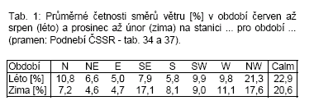

Uvedení obrázku v textu práce - Obrázek ( tj. i graf!), pod obrázek popis
Ukázka:
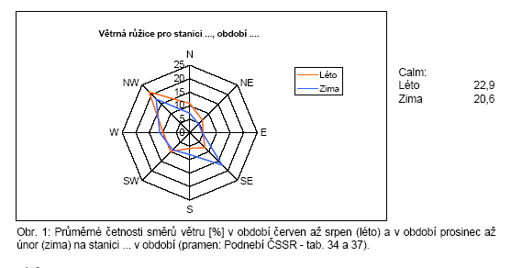

3. vyhledejte na stránkách Českého statistického úřadu vhodná data za kraje České republiky: Zpracujte kartogram ( relativní hodnoty ) a kartodiagram ( absolutní hodnoty/. Dbejte na dodržení vložení všech základních prvků mapky /viz přednáška)

Cvičení č. 3
Název: Výpočet vybraných středních hodnot a charakteristik variability jednorozměrného statistického souboru
Cíl cvičení: naučit se vypočítat základní charakteristiky úrovně – střední hodnoty a variability st. souboru
Úkoly:
- Vytvořte jednorozměrný statistický soubor (např výška dívek v 7. třídě apod. rozsah cca 50, definujte konkrétní hromadný jev, statistickou jednotku a její určení a statistický znak
- Zpracujte tabulky skupinového rozdělení četností pro soubory
- Zpracujte odpovídající histogram
- Zpracujte součtovou čáru
- Vypočítejte (ručně) včetně uvedeného postupu střední hodnoty pro oba soubory – tj. aritmetický průměr, modus, aritmetický střed, medián a kvartily
- Vypočítejte variační rozpětí, rozptyl a směrodatnopu odchylku

Cvičení č. 4
Název: Normální rozdělení
Cíl cvičení: seznámit se podrobněji s normálním rozdělením, interpretovat vlastnosti jednotek souboru s normálním rozdělením
Úkoly: Vyhledejte informace o normálním rozdělení některého náhodného jevu ( např. v literatuře psychologie - hodnocení IQ apod.,biologie - výška osob apod. ), graf si překreslete a komentujte – vytáhněte co nejvíce informací - co je a není „ normální „, kolik lidí se nachází v určitých intervalech o statistickém souboru jednotek, co plyne ze symetrie Gaussovy křivky atd.

